**Proyecto Tienda Online Jorge:**

Tipografía:

* Fuente del hero: Mountains of Christmas
* Fuente para los títulos Poppins
* Fuente para el texto: Lato
* Tamaños:
  + Texto base: 16px.
  + Texto pequeño: 0.875rem.
  + Texto grande: 1.125rem.
  + Texto muy grande: 1.5rem.

Iconos:

Iconos Font-awesome

<https://fontawesome.com/search>

Colores:

* Color principal: #2a9d8f
  + Usado como fondo en el header y uno de los colores del eslogan
* Color Secundario: #264653
  + Usado en el menú hamburguesa y en el menú de navegación, como fondo de los contenedores con las categorías, como color de fondo en el footer y en algunos botones
* Color para resaltar: #e76f51
  + Color usado para resaltar botones y texto importante
* Color de fondo principal: #ffffff
  + Color usado como fondo de página.
* Color texto: #3a3a3a
  + Color usado en algunos textos
* Color texto secundario/fondo secundario: #f4f1de
  + Color usado para algunos textos, sobre todo los títulos y subtítulos, y como fondo de algunos contenedores

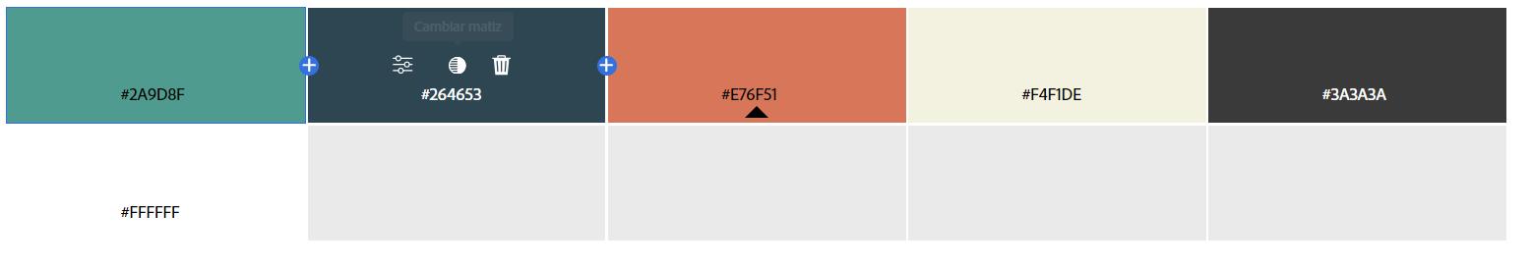

Plantilla:

Me he basado en el boceto que se ha adjuntado en la descripción de la tarea:

* boceto_tienda_V2.pdf